Моделирование характеристик асимметричной и симметричной систем MSMQ со случайным опросом
В работе рассмотрено исследование моделирования оценки характеристик с использованием языка РЕРА.
Полученные примеры при исследовании моделирования будут использоваться, чтобы показать методы упрощения модели.
При исследовании рассматриваются и сравниваются различные системы:
- Асимметричные.
- Симметричные системы MSMQ со случайным опросом.
Они являются расширением традиционной системы опроса и обычно применяются к моделям, в которых множественные ресурсы разделены среди нескольких пользователей, возможно с различными требованиями согласно, исследований [1-14].
Приведённые примеры включают локальные сети с многочисленными маркерами и сетями взаимосвязи мультишин в распределенных системах. Подобные системы были исследованы в работах [15-29].
Далее приводится подробная информация о каждой модели, указываются значения применённых параметров, и приводятся графики, показывающие изменение среднего времени ожидания в зависимости от изменения условий в данной системе.

Асимметричная система MSMQ со случайным опросом
Рассмотрим асимметричную систему, в которой ёмкости узлов в системе отличаются.
В системе имеются три узла:
- Два с ёмкостью 1.
- Один с ёмкостью 2.
Случайный опрос в системе означает, что при переходе от узла сервер может перейти к любому узлу, даже к тому же самому узлу снова.
Обслуживание ограничено, так как сервер, достигающий узла Node₁, когда он полон, мог бы перед переходом обслужить только одного представителя клиента.
Однако, если второй сервер прибывает позже, в то время как первое обслуживание все еще происходит, то он может одновременно занять узел.
Система может быть классифицирована как:
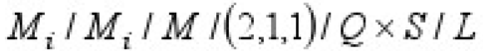
Обгон разрешен в том смысле, что сервер при достижении узла не находит клиента и будет переходить дальше.
Модель этой системы на языке РЕРА приведена на рисунке 1:
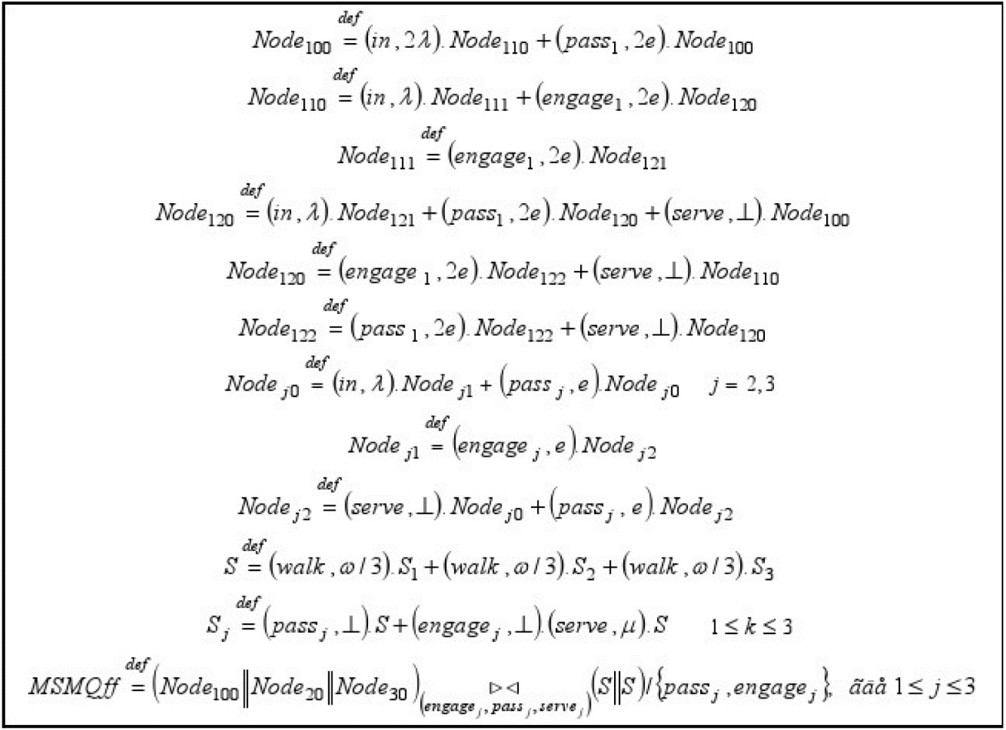
Рисунок 1 – Асимметричная модель MSMQ с отмеченным узлом Node₁
Предполагаем, что Node₁ это узел с характеристиками, которые отличают не только его большую ёмкость, но также и более скоростной ответ на вопросы сервера.
Теперь эти вопросы представлены раздельно при проходе (pass) действий или при включении (engage).
Предполагаем, что найдется процесс, производящий места для каждого клиента в буфере для узла так, чтобы оценка прибытия, когда буфер пуст, была удвоенной оценкой прибытия, в случае, когда одно место в буфере уже занято.
В компоненте сервера S действие блуждания (walk) представлено тремя различными действиями, каждое с оценкой деятельности ω/3, вероятность каждого из результатов есть 1/3.
S_{j} обозначает представитель сервера в узле Node_{j}, когда его можно включать (engage) или проходить (pass) в зависимости от того, есть ли требования у клиента по обслуживанию узла или нет.
На рисунке 2 показана модифицированная версия узла Node₂:
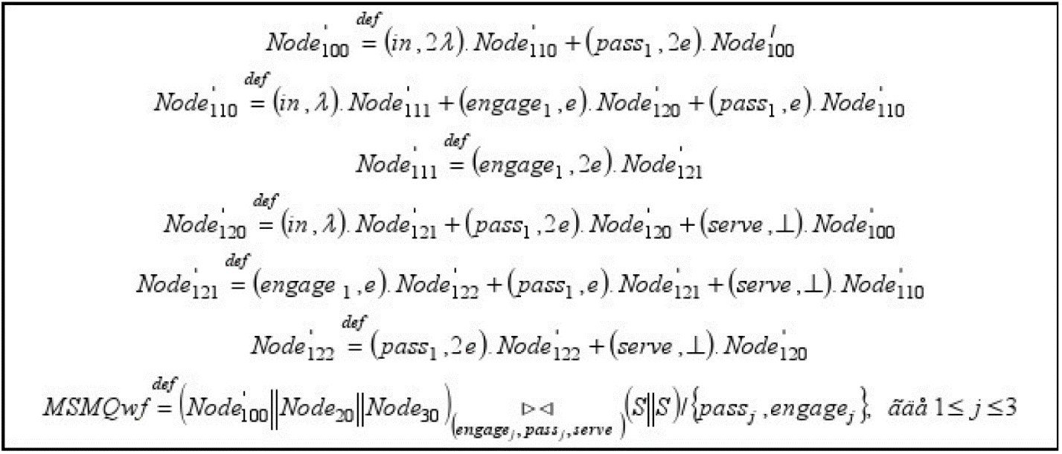
Рисунок 2 – Модифицированная версия модели с дефектным интерфейсом Node₂
В этой второй версии предполагаем, что есть дефект в Node₁ такой, что не можем гарантировать, правильно ли ответит сервер, когда буфер полностью пуст или полностью полон:
- В случае, когда только одно место в буфере занято, то с вероятностью 0.5 он ответит, что как будто буфер был пуст.
- В случае, когда один клиент уже находится в обслуживании, но другое место в буфере также занято, он так же потерпит неудачу с вероятностью 0.5, разрешая второму серверу уйти без обеспечения обслуживания.
Исследуем влияние этого дефекта на среднее время ожидания клиента в этом узле и в других узлах. Во всех узлах, когда сервер занят, оценка того, какое обслуживание происходит, определяется сервером.
В системе нет никакой кооперации ни между этими тремя узлами, ни между двумя серверами.
Однако, действия pass_{j}, engage_{j} и подача (serve) происходят при кооперации между узлом и сервером. Значения, которые были заданы для параметров, указаны в таблице 1:
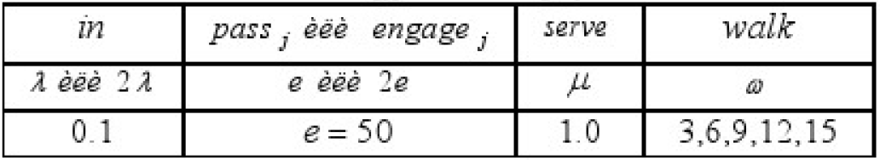
Таблица 1 – Значения параметров для моделей MSMQff и MSMQwf
Модель системы, свободная от дефектов, имеет:
- 368 состояний.
- 1570 переходов.
Модель дефектной системы имеет:
- 1618 состояний.
- То же самое число переходов 1570.
Среднее время ожидания в каждом узле было вычислено с использованием закона о малом числе испытаний, в то время как для каждой из моделей среднее время блуждания было различно.
Результаты, показанные на рисунках 3 и 4, были сравнены, для того чтобы оценить эффект дефектного соединения Узлы Node₂ и Node₃ имеют те же особенности, что только для узла Node₂ указаны на графиках.
Зависимость время ожидания Клиента в стабильной системе, представлена на рисунке 3:
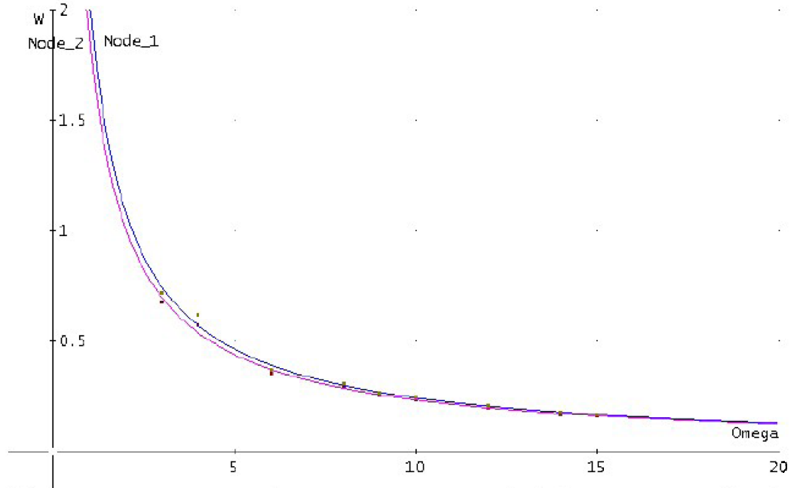
Рисунок 3 – Зависимость времени ожидания клиента в системе без дефекта от оценки блуждания
Математическая модель зависимости времени ожидания W клиента в системе без дефекта от оценки блуждания ω, представленная на рисунке 3, будет иметь следующие виды.
Для узла Node_1:
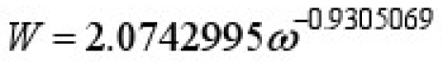
Для узла Node_2:
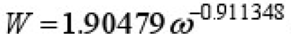
Зависимость время ожидания Клиента в сбоящей системе, представлена на рисунке 4:
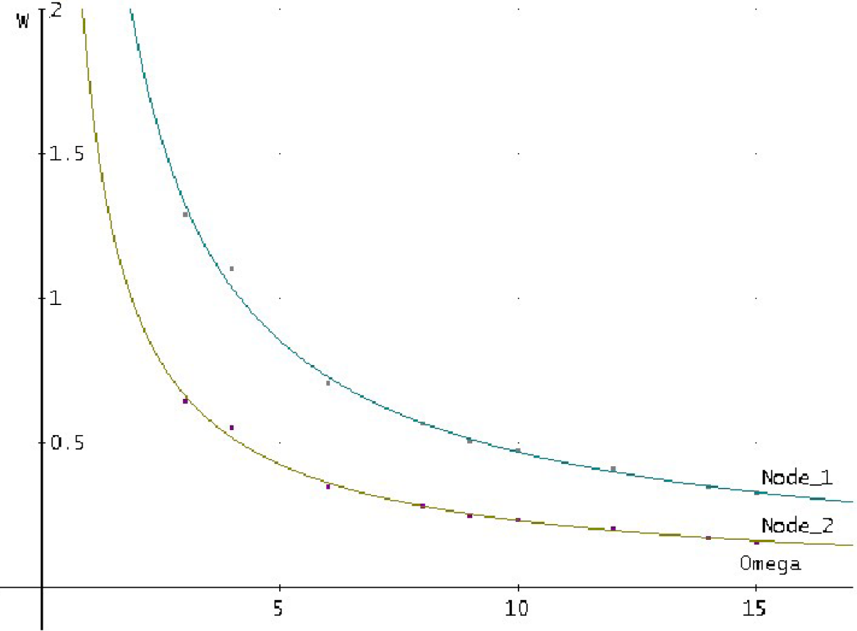
Рисунок 4 – Зависимость времени ожидания клиента в дефектной системе от оценки блуждания
Математическая модель зависимости времени ожидания клиента W в дефектной системе от оценки блуждания ω, представленная на рис. 4, будет иметь следующие виды для узлов.
Для узла Node_1:
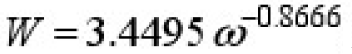
Для узла Node_2:
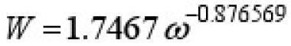
В системе, свободной от дефекта, MSMQff можно увидеть:
- Что хотя предполагаемое время ожидания одинаково во всех узлах, клиенты в узле Node₁ испытывают несколько более длинные задержки.
- Для всех узлов уменьшено среднее время ожидания, когда уменьшено ожидаемое среднее текущее время серверов.
В случае дефектной системы MSMQwf можно увидеть:
- Что предполагаемое время ожидания клиентов в узле Node₂ или Node₃ при дефекте совсем не изменяется.
- Однако предполагаемое время ожидания клиентов в узле Node₁ значительно увеличивается, особенно, когда оценка деятельности блуждания является замедленной.

Симметричная система MSMQ со случайным опросом с детальными узлами
Последняя рассматриваемая модель показывает, что система MSMQ обычно вложена в большую систему, и демонстрирует, как легко это смоделировать в модели на языке РЕРА.
В работе [21] автор выдвигает на первый план вложение модели опроса в глобальную модель.
Рассмотрена симметричная система MSMQ с ёмкостью узла 1 и ограниченным обслуживанием, в которой разрешен обгон.
Это можно классифицировать как систему:
- М/М/М/1/Qx1/L.
Подобную систему, асимметричной модели, представленной в предыдущем разделе статьи, в случае m=1.
Однако теперь также считается, что компоненты системы ответственны за генерирование клиентов, которые достигают узлов.
В данном случае предполагается:
- Что каждый клиент, это фактически пакет и часть сообщения.
- Для того, чтобы передать каждое сообщение, может быть необходимо несколько пакетов.
Модель этой расширенной системы указана на рисунке 5:
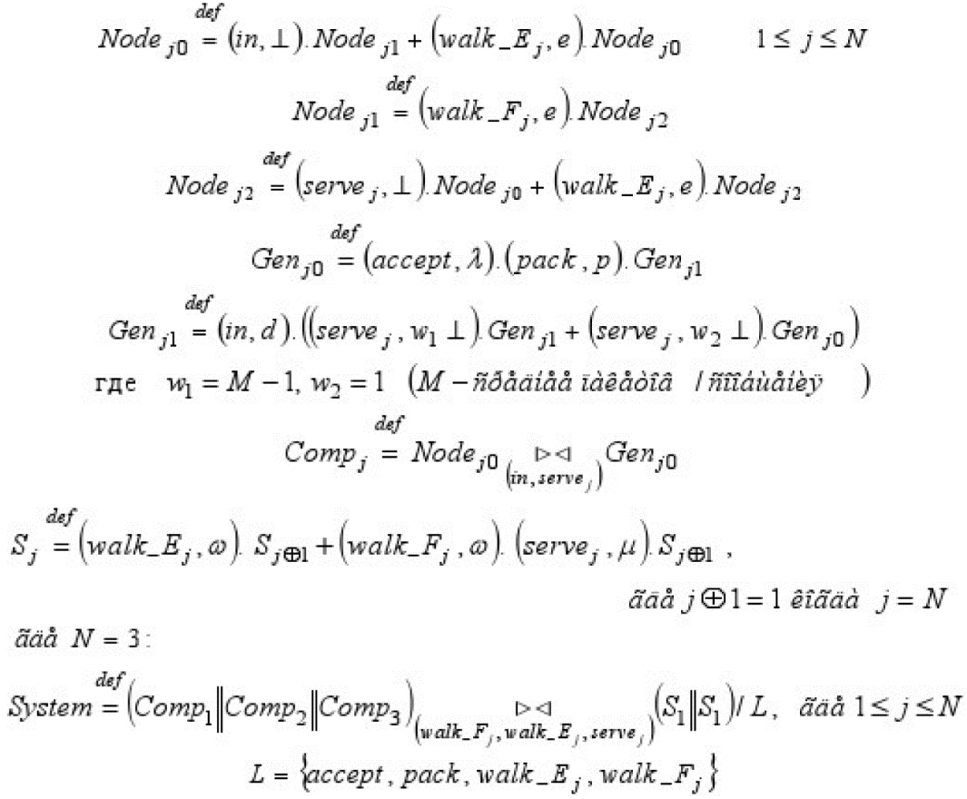
Рисунок 5 – Модель PEPА расширенной системы MSMO System
Аспекты MSMQ системы подобны моделям, представленным в предыдущем разделе.
Однако отметим, что деятельность in теперь просто представляет поставку пакета с генератора на буфер.
Оценка этой деятельности определена генератором, работающим на основании следующих принципах:
- Предполагается, что процесс прибытия описывается законом Пуассона, с оценкой λ, поставляющей сообщения генератору о готовности их принять. Это представляется принимающей деятельностью (accept).
- Каждое принятое сообщение разбито на пакеты (pack). Предполагается, что средняя длина сообщения - М пакетов. Пакеты поставляются в буфер по одному, с помощью in деятельности.
- Когда закончилось обслуживание пакета, он будет заменен другим, пока все сообщение не будет отправлено. Тогда возобновляется процесс прибытия.
Так как среднее число пакетов в сообщении - М, когда обслуживание пакета закончено, другой пакет уже доступен с вероятностью М—1/М.
Таким образом, пассивная деятельность подачи (serve) с этим результатом имеет вес М—1, тогда новое сообщение с вероятностью 1/М должно быть обработано прежде, чем доступен другой пакет.
Итак, вес деятельности подачи, которая возобновляет процесс прибытия, равен 1.
Теперь узлы системы представлены:
- Сложными компонентами Comp_{j}.
- Кооперацией «генератора» Gen_{j0.}
- Кооперацией «узла», Node_{j0.}
Эти компоненты должны кооперировать действия in и serve_{j}, следовательно, они объединены друг с другом как серверы.
Действия блуждания требуют кооперации сервера и соответствующего соединения, речь идет о следующих функциях:
- walk_E_{j.}
- walk_F_{j}.
- serve_{j}.
Это означает, что три компонента, Gen_{j}, Node_{j} и S_{j} должны кооперироваться так, чтобы была достигнута serve_{j} деятельность.
Модель имеет:
- 888 состояний.
- 3858 переходов.
Значения параметров указаны в таблице 2:
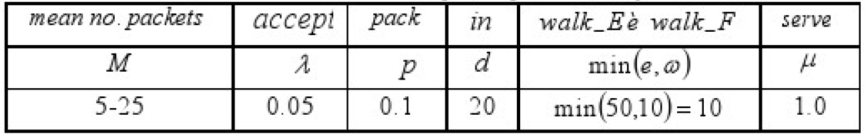
Таблица 2 – Значения параметров для System
Поскольку система симметрична, особенности характеристики всех узлов одинаковы, поэтому:
- Вместо среднего времени ожидания клиента, или пакета, в узле вычисляют среднее время передачи сообщения.
- Используем закон о малом числе испытаний, который сейчас применен к сложной паре узлов.
- Находим среднее число сообщений (messages) в узле N_{m}, отмечая, что найдется один представитель сообщения всякий раз, когда не разрешена принимающая (accept) деятельность.
Поэтому полагаем полную деятельность равной 1, найдем R_{accept} и выводим, что:
- N_{m}=1-R_{accept}.
Находим пропускную способность сообщения, Х_{m}, полагая вероятность деятельности (serve, w₂,ꓕ) равной 1/Мхμ всякий раз, когда посланы все пакеты сообщения.
Предполагаемое время передачи сообщения в системе:
- Т_{m}, тогда Т_{m}=N_{m}/Х_{m}.
Значение предполагаемого времени передачи, когда среднее число пакетов в сообщении М, изменяется в пределах от 5 до 30, рисунок 6:
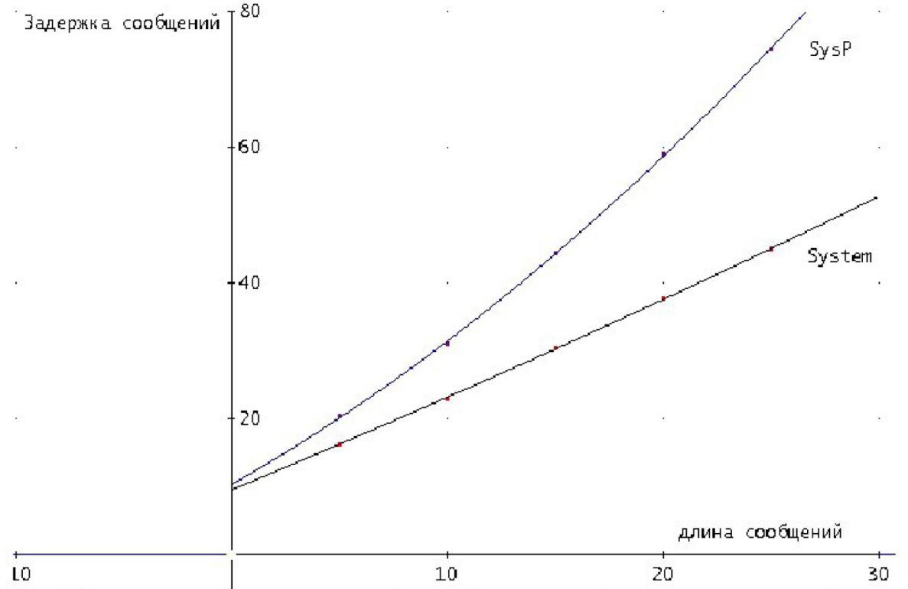
Рисунок 6 – Зависимость среднего времени передачи сообщения от среднего числа пакетов в сообщении
Математическая модель зависимости времени передачи сообщения W от среднего числа пакетов в сообщении n, представленная на рисунке 6, будет иметь вид для следующих функций.
Для System:
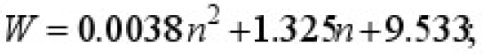
Для SysP:
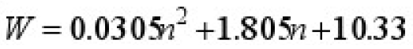
Это сравнение с предполагаемым временем передачи сообщений той же самой длины в родственной модели опроса SysP:
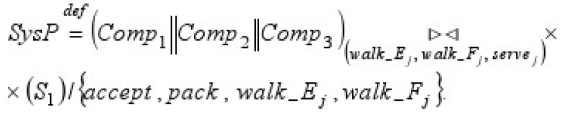

Основные выводы по изысканиям
Анализ результатов полученных на основе изучения асимметричной и симметричной систем (MSMQ) со случайным опросом показывает практические преимущества создания моделей по сравнению с простыми системами.
Использование асимметричных и симметричных систем (MSMQ) со случайным опросом базируется на способности строго бигомотетичных компонент выполнять действия, приводящие к производным множествам, поэтому:
- Эти производные множества в свою очередь сами строго бигомотетичны.
- Одним из методов упрощения модели могут быть отношения между строгим биподобием и основным марковским процессом.
- При упрощении модели находят компоненты, которые выполняют одинаковые действия.
- Для гарантии поведения компонент проверяют, действительно ли является тем же самым.
С точки зрения алгебры процесса, если для одной компоненты найдется меньшее производное множество, то она может заменить другую компоненту в модели и привести к пространству состояний основного марковского процесса.
Практическое применение данного подхода автоматического формирования модели с помощью асимметричных и симметричных систем (MSMQ) со случайным опросом заключается в динамическом планировании задач в параллельных и распределенных приложениях.
Подобные подходы важны в системах, где модель должна обновляться постоянно и динамически в зависимости от текущего состояния ресурсов.
Такой подход к формированию РЕРА-модели надёжности основан на применении асимметричных и симметричных систем (MSMQ) со случайным опросом для смоделированных компонент системы.
Так как строгое биподобие есть отношение соответствия для асимметричных и симметричных систем РЕРА, то оно наиболее полно удовлетворяет условиям отношения строгого бимоделирования.
Использование асимметричных и симметричных систем (MSMQ) со случайным опросом применено для упрощения пространства состояний одной из моделей.

Список литературы
- Сорокин А.С., Парадигмы программирования и алгебра процесса моделирования характеристик // Вестник КузГТУ, 2011 год, № 4 (86). Кемерово, С. 77-82.
- Сорокин А.С., Алгебра процесса моделирования характеристик //Вестник КузГТУ, 2011 год, №5 (87). Кемерово, С. 105-109.
- Сорокин А.С., Модели симметричных систем опроса в теории организации очередей // Вестник КузГТУ, 2011 год, №6 (88) Кемерово, С. 66-71.
- Моделирования характеристик систем мультисервер-мультиочереди MSMQ.
- Aldinucci М., Danelutto М., Algorithmic Skeletons Meeting Grids. // Parallel Computing, 32 (7-8). 2006, p 449-462.
- Hillston J., A Compositional Approach to Performance Modelling. Cambridge University Press, 1996.
- Сорокин A.C., Применение полумарковских процессов к определению характеристик надежности технологических схем //Вестник КузГТУ, 2005 год, №1 (45), Кемерово, С. 3-9.
- Сорокин А.С., Структурное моделирование надежности технологических систем с использованием скелетонов// Вестник КузГТУ, 2008 год, №4 (68), Кемерово, С. 31-45.
- Сорокин А.С., Математическое моделирование оценки надежности технологических систем // Вестник КузГТУ, 2008 год, №5 (69), Кемерово, С. 28-37.
- Сорокин А.С., Применение методов теории вероятностей к исследованию некоторых процессов производства // Труды 4-ой международной конференции Кибернетика и технологии XXI века Воронеж, 2003 год, С. 312-323.
- Сорокин А.С., Марковские процессы в теории надежности технологических систем гидродобычи угля // Вестник КузГТУ, 2008 год, №1 (65), Кемерово, С 61-69.
- Коэн Дж., Боксма О., Граничные задачи в теории массового обслуживания. М.: МИР, 1987 год.
- Коропюк В.С., Томусяк А.А., Описание функционирования резервированных систем посредством полумарковских процессов // Кибернетика выпуск 5, 1965 год.
- Сорокин А.С., Системы линейных уравнений. Основные понятия анализа Полу марковские процессы // (Гриф УМО) Издательство СибГИУ, Новокузнецк, 1998 год, 151 с.
- Marsan М.А., Donatelli S., Neri F GSPN Models of Markovian Multiserver Multi queue Systems. // Performance Evaluation, 11, 1990.
- Raith T., Performance Analysis of Multibus Interconnection Networks in Distributed Systems // In M. Akiyama, editor, Teletraffic Issues in an Advanced Information Society ITC-11. Elsevier, 1985.
- Morris R.J.T., Wang Y.T., Some Results for Multiqueue Systems with Multiple Cyclic Servers In H. Rudin and W. Bux, editors, //Performance of Computer Communication Systems Elsevier, 1984.
- Kamal A.E., Hamacher V.C., Approximate Analysis of Non-exhaustive Multiserver Polling Systems with Applications to Local Area Networks. //Computer Networks and ISDN Systems, 17(1), 1989.
- Yang Q., Ghosal D., Bhuyan L. Performance Analysis of Multiple Token Pang and Multiple Slotted Pung Networks. // In Proceedings of Computer Network Symposium, Washington DC, 1986.
- Yuk T.I., Palais J.C., Analysis of Multichannel Token Pang Networks // In Proceedings of the International Conference on Communication Systems, 1988.
- Takagi H., Queueing Analysis of Polling Models: An Update. // In H. Takagi, editor, Stochastic Analysis of Computer and Communication Systems. IFIP / North Holland, 1990.
- Choi H., Trivedi K.S., Approximate Performance Models of Polling Systems Using Stochastic Petri Nets // In Proceedings of INFOCOM'92, 1992.
- Ibe O.C., Trivedi K.S., Stochastic Petri Net Models of Polling Systems // IEEE Journal on Selected Areas of Communication, 8(9), 1990.
- Grillo D., Polling Mechanism Models in Communication Systems - Some Application Examples. // In H. Takagi, editor, Stochastic Analysis of Computer and Communication Systems. IFIP / North Holland, 1990.
- Marsan M.A., Donatelli S., Neh F., Rubino U., On the Construction of Abstract GSPNs: An Exercise in Modelling. In J. Billington and W. Henderson, editors, Petri Nets and Performance Modelling // IEEE, December 1991.
- Bunday B.D., Khorram E., The Efficiency of Uni-directionally Patrolled Machines with Two Robot Pepairmen // European Journal of Operational P.esearch, 39(1), 1989.
- Kurkova LA., Malyshev V.A., Martin boundary and elliptic curves // Markov Proc. Relat. Fields. 1998. V. 4 №2. P. 203-272.
- Kurkova I.A., Suhov Yu.M., Malyshev’s theory and JS-queues. Asymptotics of stationary probabilities // A nn. A ppl P robab. 2003. V. 13. № 4. P 1313-1354. 29. Malyshev VA. Networks and dynamical systems. // Adv. Appl. Prob. 1993. V. 25 P. 140-175.
Источник: Моделирование характеристик асимметричной и симметричной систем MSMQ со случайным опросом / А.С. Сорокин // Вестник КузГТУ. 2012 год, №5, страницы 78-84.

